**《局域网技术实验》**

**实验报告**

**实 验1：设计网络拓朴、制作网络硬件连接器**

**实 验2：构建网络平台、组建对等网**

**实 验3：构造并测试DNS,DHCP,POP3,SMTP,**

**NNTP,HTTP,FTP等各项服务**

**院 系： 数学与计算机科学学院**

**专 业： 计算机科学与技术**

**年 级： 2016级(5)班**

**学 号： 031602523**

**姓 名： 刘宏岩**

实验1

1实验题目：设计网络拓朴、制作网络硬件连接器

2实验目的：

①理论：理解网络拓扑结构、加深对以太网的网络拓扑结构（即总线型网络拓扑结构）的理解；了解双绞线的连接原理。

②实践：设计简单的网络拓扑；动手制作网线——B-B型和A-B型并实践两者的连接场合。

3实验环境：非屏蔽双绞线、RJ-45连接器、压线钳、剪刀、测试仪

4操作过程：

①网络拓扑结构和以太网的网络拓扑结构（即总线型网络拓扑结构）的理论认识和理解

●网络拓扑结构

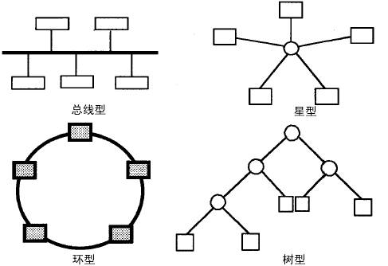网络拓扑结构是指用传输媒体互连各种设备的物理布局，指网络的几何连接形状，画成图就叫网络“拓扑图”。

目前常见的网络拓扑结构有：

•总线型网络

•星型网络

•环型网络

•树型网络

如图1.1所示。

图1.1

●以太网的网络拓扑结构（即总线型网络拓扑结构）

总线型拓扑通过一根传输线路将网络中所有结点连接起来，这根线路称为总线。网络中各结点都通过总线进行通信，在同一时刻只能允许一对结点占用总线通信。 如图1.2所示。

图1.2

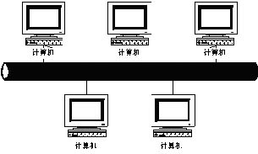

这种网络拓扑结构比较简单，总线型中所有设备都直接与采用一条称为公共总线的传输介质相连，这种介质一般也是同轴电缆（包括粗缆和细缆），不过现在也有采用光缆作为总线型传输介质的，如ATM网、Cable Modem所采用的网络等都属于总线型网络结构。

②双绞线的基本原理

●非屏蔽双绞线

非屏蔽双绞线（Unshielded Twisted Pair，缩写[UTP](http://baike.baidu.com/view/523201.htm)）是一种数据[传输线](http://baike.baidu.com/view/492452.htm)，由四对不同颜色的传输线所组成，广泛用于以太网路和[电话线](http://baike.baidu.com/view/884745.htm)中。

非屏蔽双绞线电缆具有以下优点：

•无屏蔽外套，直径小，节省所占用的空间，成本低；

•重量轻，易弯曲，易安装；

•将串扰减至最小或加以消除；

•具有阻燃性；

•既可以传输[模拟数据](http://baike.baidu.com/view/292017.htm)也可以传输[数字数据](http://baike.baidu.com/view/1337259.htm)。

●制作规格

标准568B：

橙白--1，橙--2，绿白--3，蓝--4，蓝白--5，绿--6，棕白--7，棕--8

标准568A：

绿白--1，绿--2，橙白--3，蓝--4，蓝白--5，橙--6，棕白--7，棕--8

除两台PC机之间用[交叉线](http://baike.baidu.com/view/90075.htm)连接之外，一般情况我们使用的[直连线](http://baike.baidu.com/view/721843.htm)连接。

如图1.3所示：

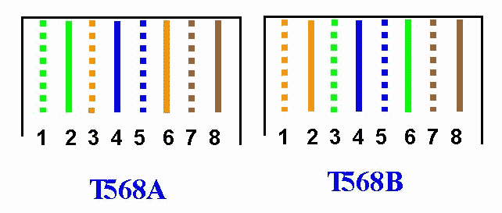

③网线制作

●B-B型（直通型）制作

步骤一：准备合适长度的双绞线和水晶头备用，准备好剪刀、压线钳和测线仪；

步骤二：用剪刀或者压线钳内的剪口剪去双绞线末端外皮约1.5cm到2cm，出去保护皮后看到双绞线内部4色8根线；

步骤三：解开缠在一起的线缆（按次序排列好，防止白线乱序），将解开的8根线按照T568B的顺序排列；

步骤四：调整排好的线缆，扯平拉直，精细工艺；

步骤五：用剪刀将线缆剪齐，留约1.3cm左右即可，注意剪裁的时候不要乱了线缆的顺序；

步骤六：将线缆对准插孔插入水晶头，线缆平行地插入线的插孔，水晶头和双绞线的保护线在末端接触一定的距离；

步骤七：调整好后，将水晶头插入压线钳用力压下，相同的方法做好另一段；

●A-B型（交叉型）制作

步骤一：准备合适长度的双绞线和水晶头备用，准备好剪刀、压线钳和测线仪；

步骤二：用剪刀或者压线钳内的剪口剪去双绞线末端外皮约1.5cm到2cm，出去保护皮后看到双绞线内部4色8根线；

步骤三：解开缠在一起的线缆（按次序排列好，防止白线乱序），将解开的8根线一端按照T568B的顺序排列，另一端按照T568A的顺序排列；

步骤四：调整排好的线缆，扯平拉直，精细工艺；

步骤五：用剪刀将线缆剪齐，留约1.3cm左右即可，注意剪裁的时候不要乱了线缆的顺序；

步骤六：将线缆对准插孔插入水晶头，线缆平行地插入线的插孔，水晶头和双绞线的保护线在末端接触一定的距离；

步骤七：调整好后，将水晶头插入压线钳用力压下；

5功能测试：

1. B-B直通型两头插入测线仪打开开关后，绿灯成对（一对一）依次亮起来；
2. A-B交叉型两头插入测线仪打开开关后，绿灯交叉（1-3，2-6）依次亮起来；

网线制作成功。

6体会总结：

①理论复习

●网络拓扑结构

在计算机网络中指定设备和线路的安排或布局；在地理网络中指网络要素之间的连接关系。对于网络的组成具有重要的意义，理解网络的拓扑结构，尤其是常用的网络拓扑类型对网络的理解有重要的意义。

此外，以太网的网络拓扑结构——总线型以太网，作为基本的网络拓扑类型，在局域网中也有非常重要的意义。体会网络拓扑理论与实践的结合，需要在试验中进一步体会。

●信息传输的媒介——双绞线

尽管光传播的方式已经非常快捷得取得优势地位，但是电缆因为其更好的灵活性也是无可替代的。在当今社会的发展中，电缆还没有退出也将在很长时间内依旧占据主导地位。双绞线因其直径小，节省所占用的空间，成本低；重量轻，易弯曲，易安装；具有独立性和灵活性等等优点依旧被广泛采用。

②实践练习

●练习绘制各种网络拓扑结构，能根据需要设计相应的网络拓扑结构

●练习亲手制作A-B交叉型和B-B直通型网线

在练习制作网线的过程中，应该数计T568A和T568B的线序，注意一定不要弄乱线缆的排列顺序，除了有色的线顺序不能打乱以外，白色的线也时刻要注意；此外，在将排列好的线缆剪齐的时候也要注意长短，保证插到水晶头里面去之后保护线末端有一定的距离在水晶头内以固定和保护线缆；最后水晶头一定要压紧，使得线芯和接触点完全接触上。

●自己做的网线，用起来也很有成就感！

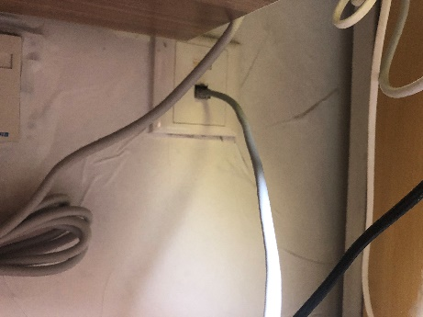 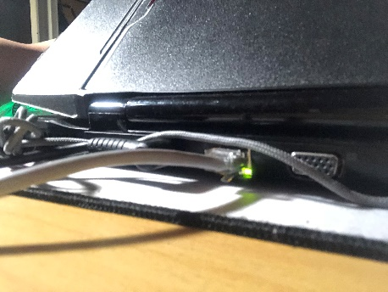

实验2

1实验题目：构建网络平台、组建对等网

2实验目的：

①理论：了解对等网及其优缺点和适用范围；

②实践：熟悉Windows server 2003操作系统的安装和使用，并利用实验1中的交叉线组建最简单的对等网，并配置IP。

3实验环境：计算机2台、Windows server 2003安装盘、A-B交叉型网线

4操作过程：

①对等网简易示意图

Hub或交换机

打印机

计算机1

计算机1

计算机1

②用制作成功的A-B型交叉线将自己和同组同学的计算机连接起来

③将Windows server 2003的安装盘放入光驱，按步骤安装，安装过程截图如下：

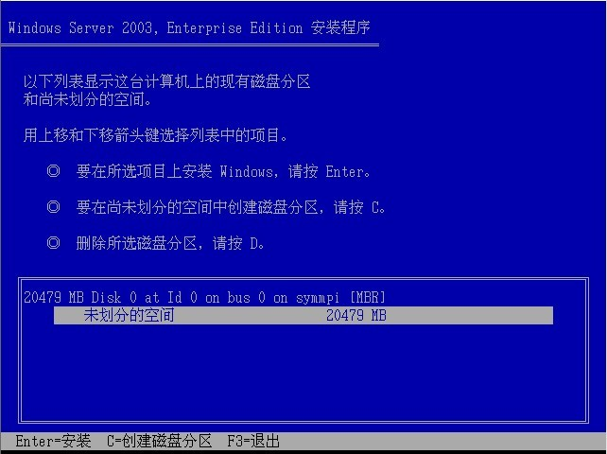

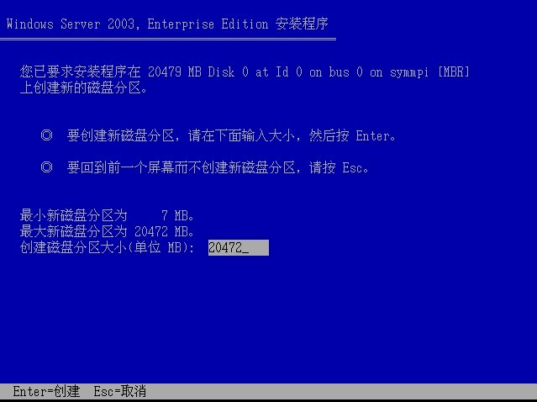

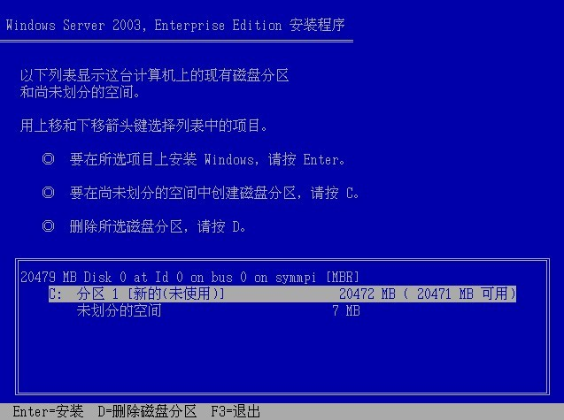

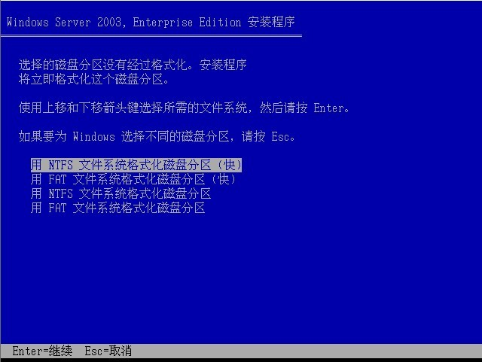

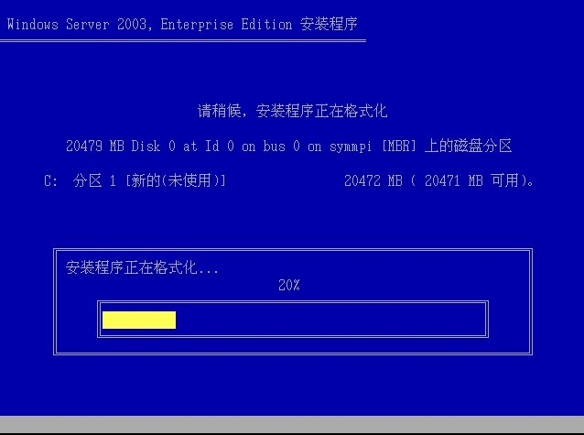

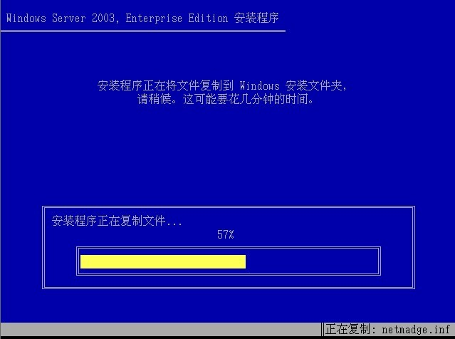

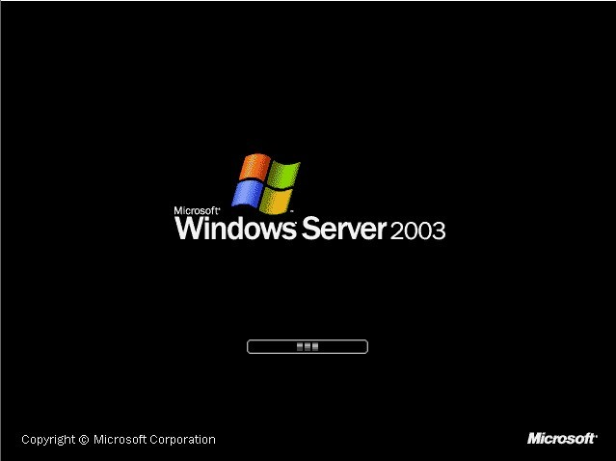

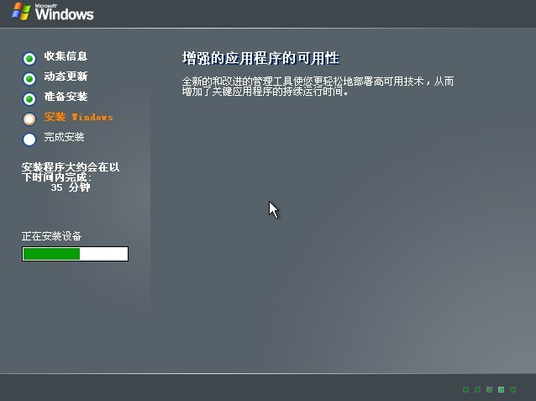

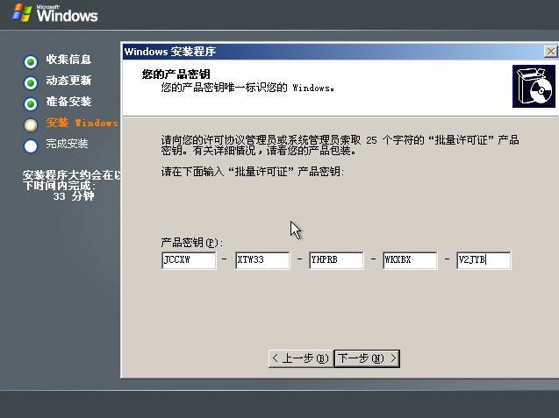

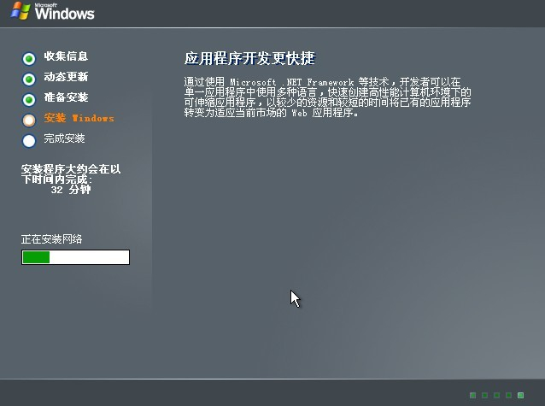

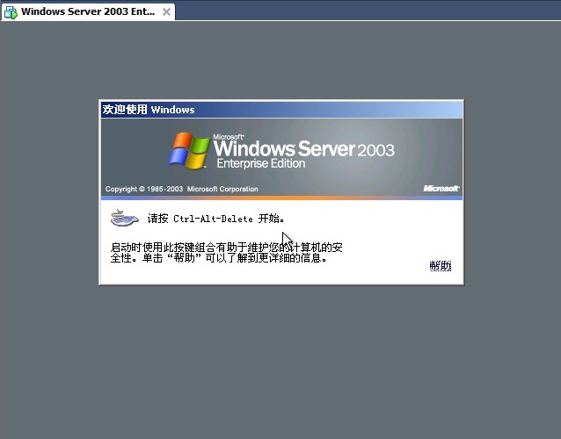

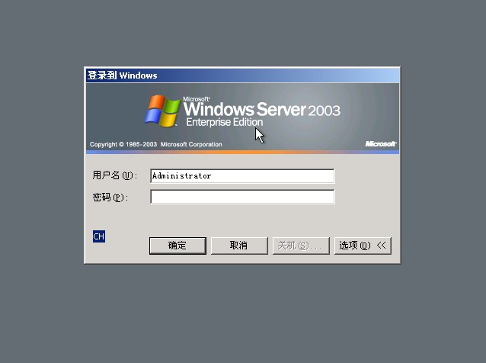

④安装网络适配器（网卡）驱动：

●进入“设备管理器”，找到以太网络适配器，没安装驱动前显示为小问号，右键点击，安装系统盘自带的网卡驱动，成功后如图所示：

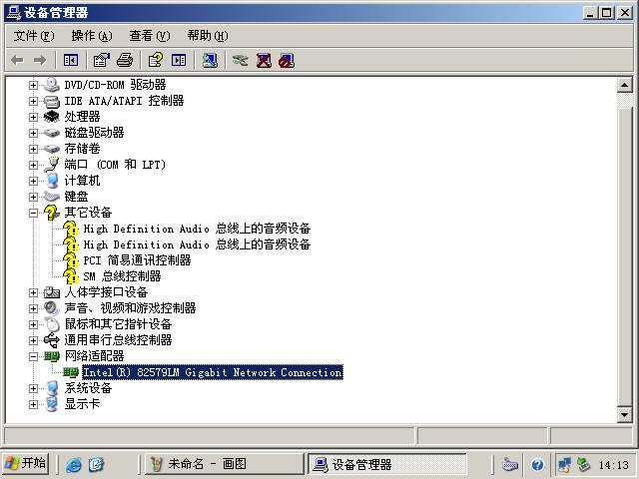

⑤配置IP，将同组者的IP安排在同一子网内，为将来的相互通信做好准备，配置过程的截图如下：

●在“控制面板”选择“网络连接”，点击进入“本地连接”

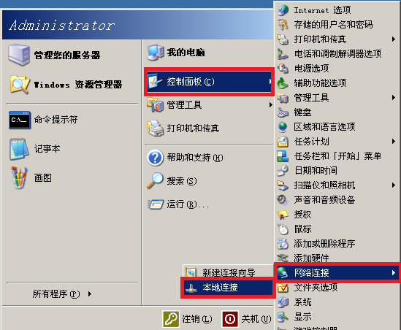

●在“本地连接”界面单击进入“属性”，在属性里面双击“Internet协议（TCP/IP）”，进入IP配置界面

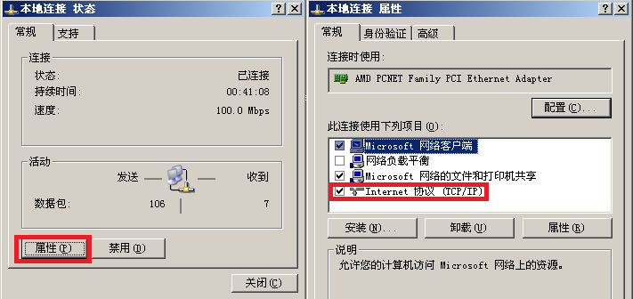

●在IP配置界面配置IP

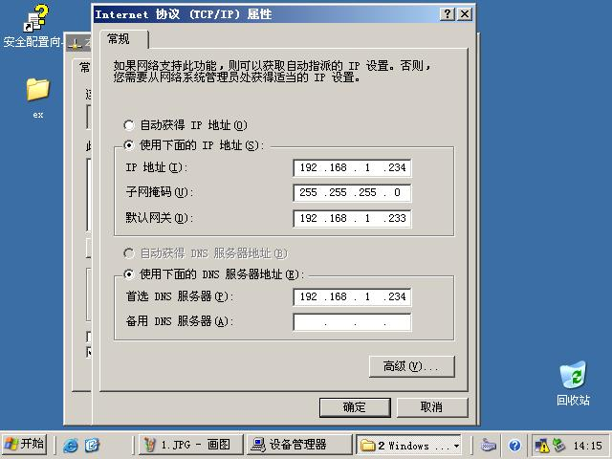

另外一台计算机也用如上方法配置，IP和DNS服务器互换。

5功能测试：

①连通性测试：cmd测试

●在“开始”菜单，单击“运行”，在弹出的“运行”窗口

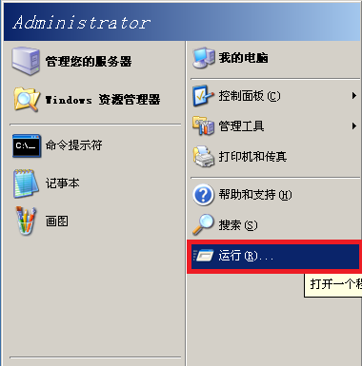

敲入“cmd”回车。

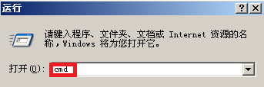

●在cmd命令窗口输入“ipconfig”查看当前配置的IP信息。

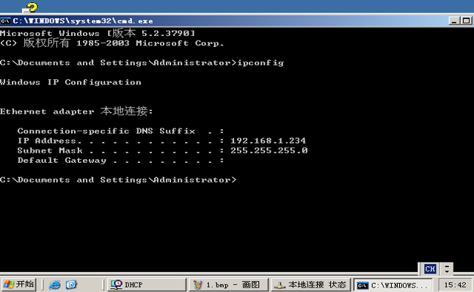

用PING命令检测配好的两台计算机是否连通

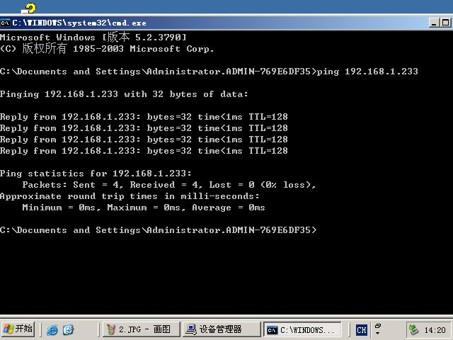

②相同的方法测试另一台计算机

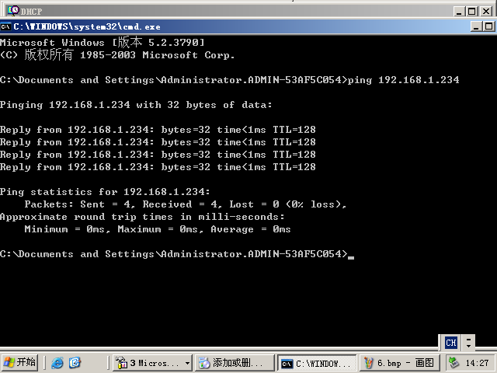

如上图所示，两台计算机已经连通。

6体会总结：

①同组者的IP必须安排在同一子网内，否则两台计算机将无法进行通信；

②安装Windows server 2003操作系统时，应至少安排两个逻辑分区，一个分区装系统，另外的一个分区装自己的软件，在安装钱应将原有的分区删除，重建C区至少3G来安装操作系统，Windows server 2003安装完毕后，用其自带的磁盘管理工具再分出另外的逻辑分区，所有的逻辑分区必须用NFTS格式化，并且注意千万不要加载活动目录（Active Directory）；

1. 掌握常用的DOS命令。

实验3

1实验题目：构造并测试DNS,DHCP,POP3,SMTP,NNTP,HTTP,FTP等各项服务

2实验目的：

①理论：熟悉DNS,DHCP,POP3,SMTP,NNTP,HTTP,FTP等各项服务的功能。

②实践：配置并测试DNS,DHCP,POP3,SMTP,NNTP,HTTP,FTP等各项服务，熟练掌握过程并理解其中的联系。

3实验环境：实验2中配置好的两台Windows server 2003计算机

4操作过程：

①选择安装的组件：电子邮件服务、网络服务、应用程序服务器

●点击“开始”菜单选择“控制面板”，单击“添加或删除程序”进入新的程序管理界面；如图点击“添加/删除Windows组件”在“Windows组件向导”内勾选电子邮件服务器、网络服务器、应用程序服务器后，“下一步”安装组件，点击“完成”结束：

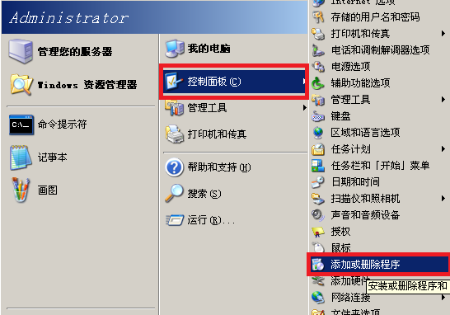

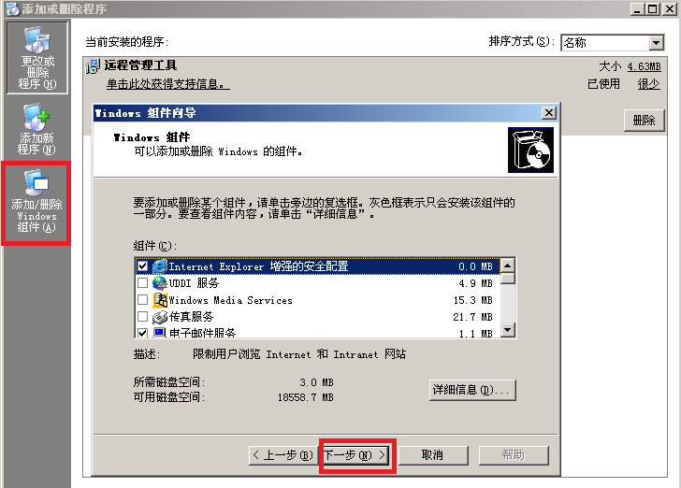

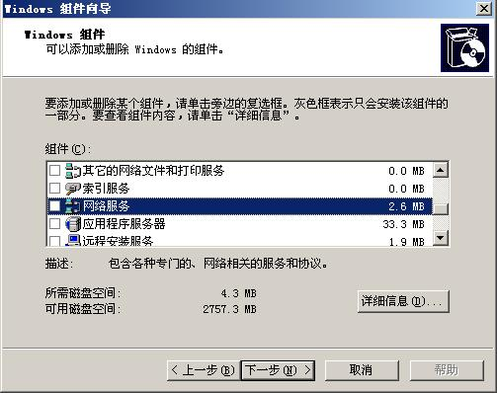

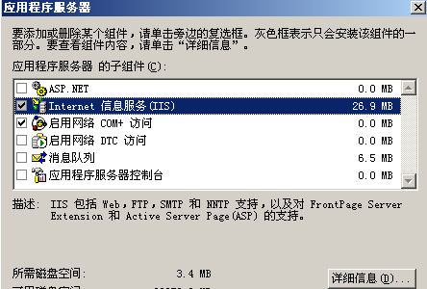

●安装组件完成后查看服务器角色

在“开始”菜单，点击“管理工具”中“管理您的服务器”，在弹出的界面中点击“添加或删除角色”，点“下一步”，在弹出的界面中查看服务器的角色，确定需要的角色都打开了之后，关闭。

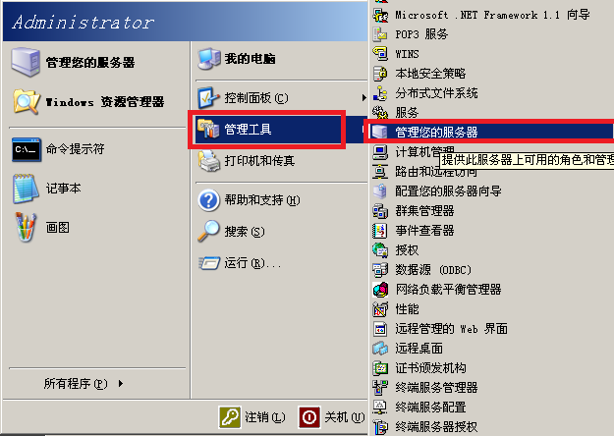

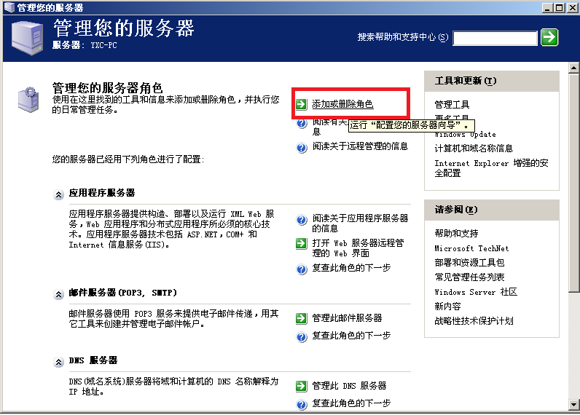

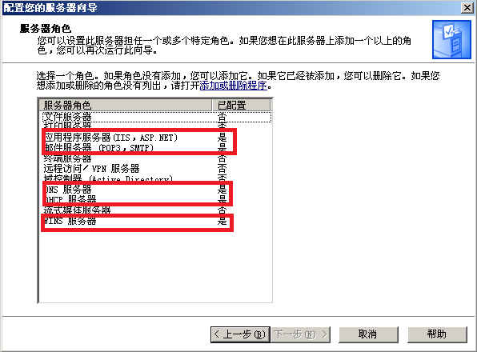

②配置DNS、DHCP、WEB、FTP、POP3、NNTP

●DHCP

动态主机设置协议（Dynamic Host Configuration Protocol, DHCP）是一个[局域网](http://baike.baidu.com/view/788.htm)的网络协议，使用UDP协议工作，主要有两个用途：给内部网络或[网络服务](http://baike.baidu.com/view/1279152.htm)供应商自动分配[IP地址](http://baike.baidu.com/view/3930.htm)给用户给内部网络管理员作为对所有[计算机](http://baike.baidu.com/view/3314.htm)作中央管理的手段。

在“开始”菜单，选择“管理工具”，进入“DHCP”，在弹出的DHCP界面，右键选择“新建作用域”，如图键入相应信息：

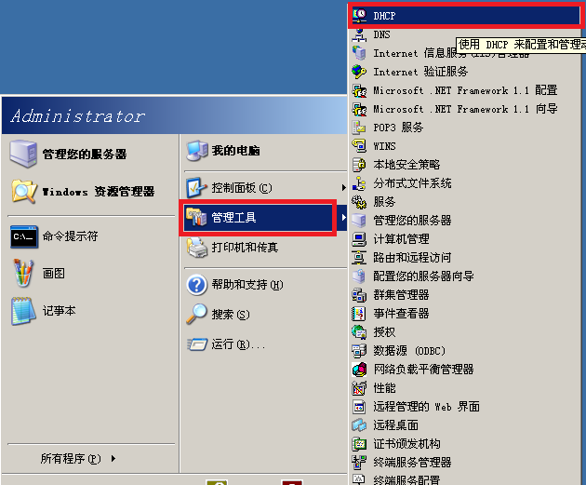

DHCP服务器添加作用域：

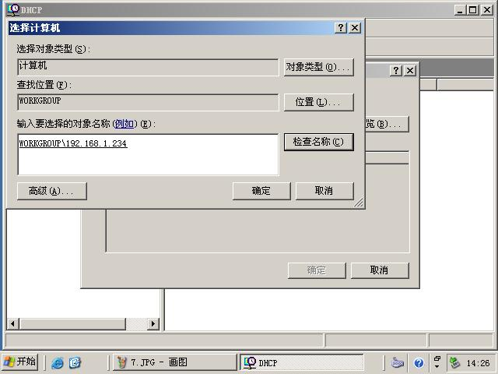

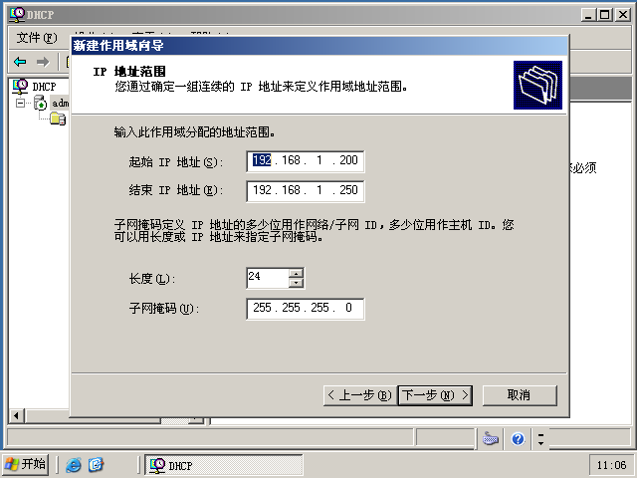

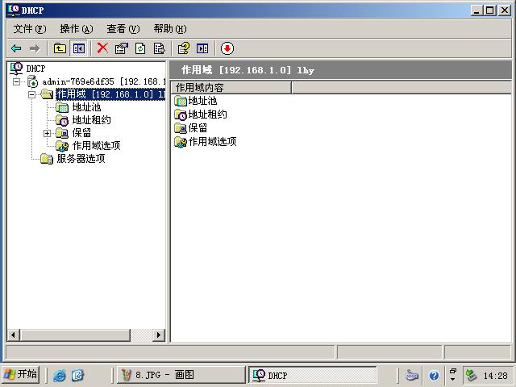

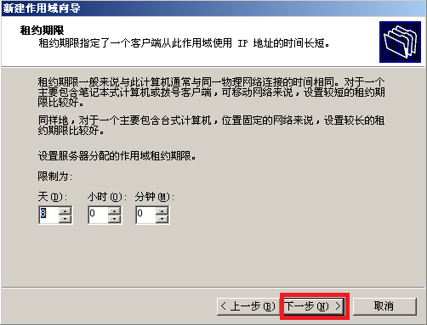

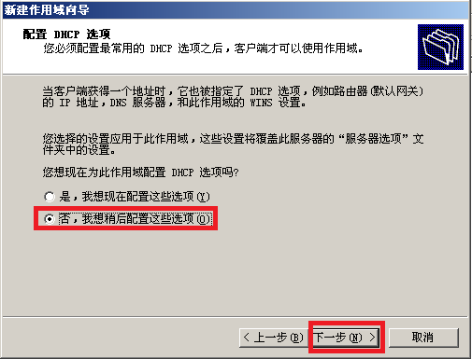

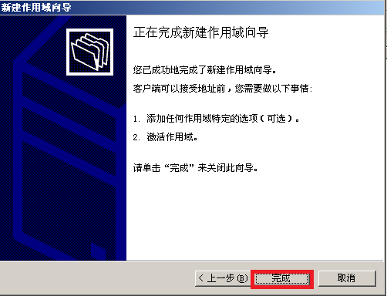

功能验证：客户机用DHCP捕获IP

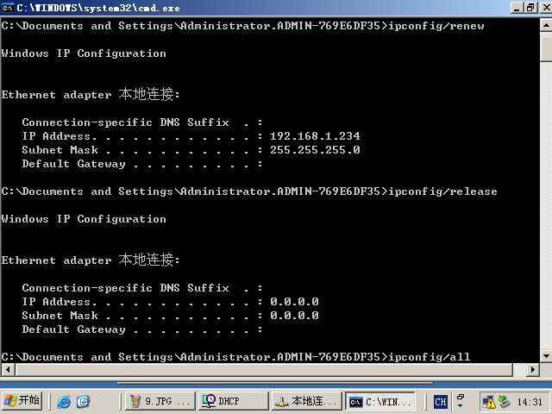

●DNS、WEB、FTP、SMTP

DNS

DNS 是[域名系统](http://baike.baidu.com/view/124777.htm) (Domain Name System) 的缩写，它是由解析器和域名[服务器](http://baike.baidu.com/view/899.htm)组成的。域名服务器是指保存有该网络中所有主机的域名和对应IP地址，并具有将域名转换为IP地址功能的服务器。其中域名必须对应一个IP地址，而IP地址不一定有域名。域名系统采用类似目录树的等级结构。域名服务器为客户机/服务器模式中的服务器方，它主要有两种形式：主服务器和[转发服务器](http://baike.baidu.com/view/1507077.htm)。将域名映射为IP地址的过程就称为“域名解析”。在Internet上域名与[IP地址](http://baike.baidu.com/view/3930.htm)之间是一对一（或者多对一）的，域名虽然便于人们记忆，但机器之间只能互相认识IP地址，它们之间的转换工作称为[域名解析](http://baike.baidu.com/view/30676.htm)，域名解析需要由专门的域名解析服务器来完成，DNS就是进行域名解析的服务器。 DNS 命名用于 [Internet](http://baike.baidu.com/view/11165.htm) 等 [TCP/IP](http://baike.baidu.com/view/7729.htm) 网络中，通过用户友好的名称查找[计算机](http://baike.baidu.com/view/3314.htm)和服务。当用户在[应用程序](http://baike.baidu.com/view/330120.htm)中输入 DNS 名称时，DNS 服务可以将此名称解析为与之相关的其他信息，如 IP 地址。因为，你在上网时输入的网址，是通过域名解析系统解析找到了相对应的IP地址，这样才能上网。其实，域名的最终指向是IP。

1.正向查找区新建域名

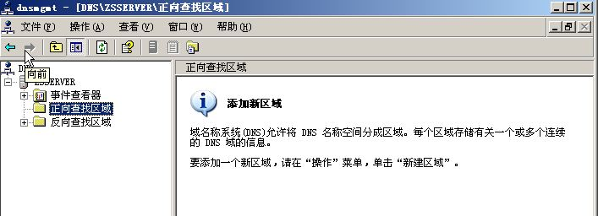

建立一个lhy的域名，并创建主机www

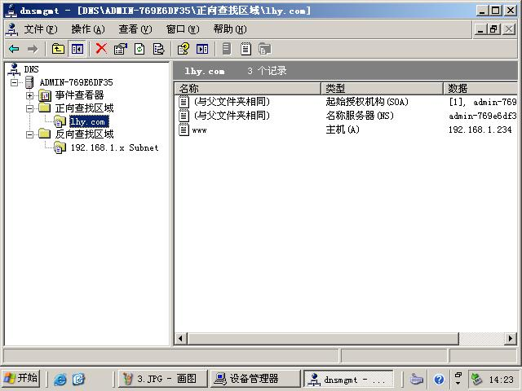

相同的操作，再建立一个lbh的域名，并创建主机：

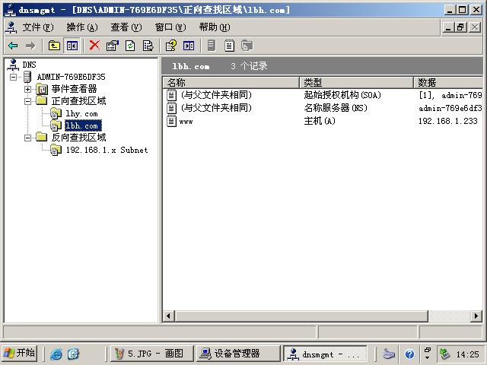

反向查找区域新建域名：

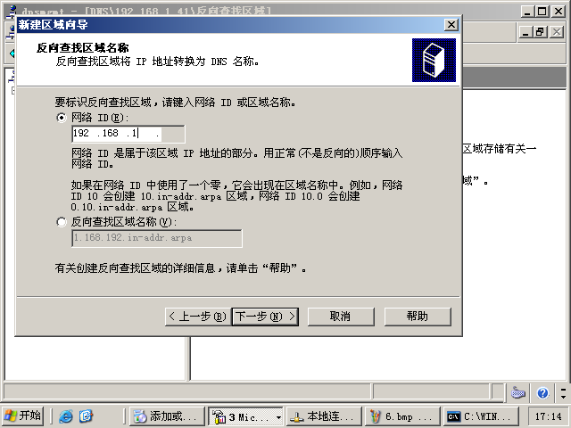

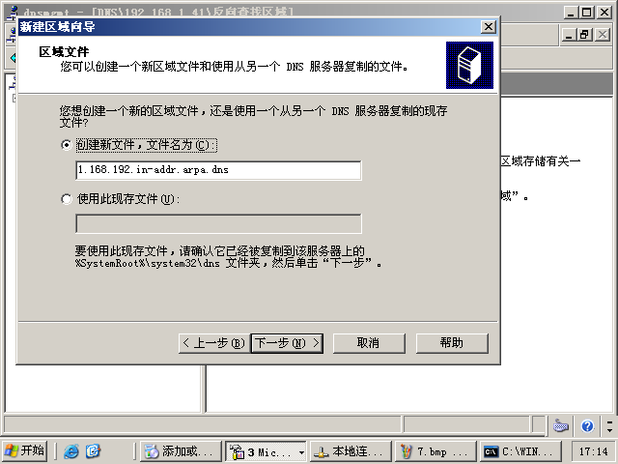

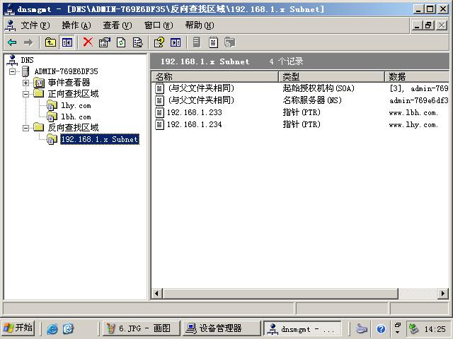

接下来的三个服务器都是安装在IIS组件中完成。

1. WEB（网页服务器），打开“Internet信息服务器”，在“网站”右击，点击“新建”进入“网站”如下图：

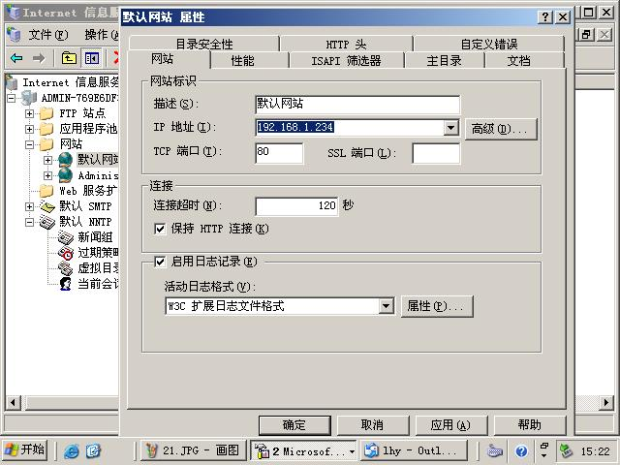

将IP地址改为192.168.1.234

在D盘下新建一个WEB文件夹 并且在文件夹中放一个html文件并在网站属性中如下设置

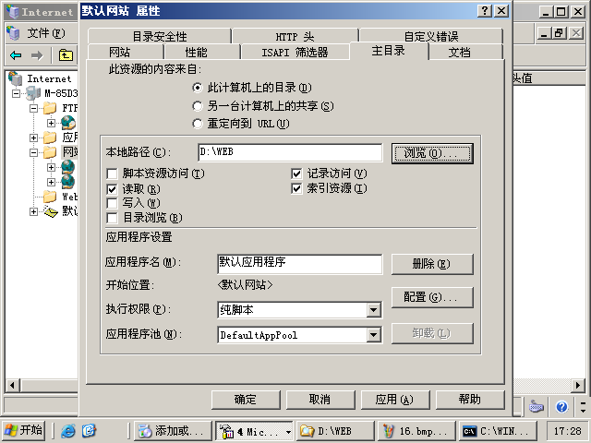

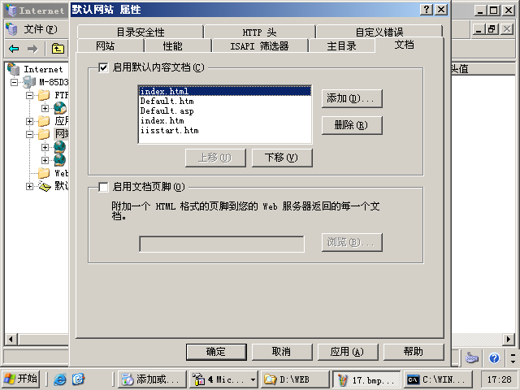

功能验证：在网页上可以用ip或者域名查看放在web文件夹下的html文件，包括另一台主机的也可以查看。

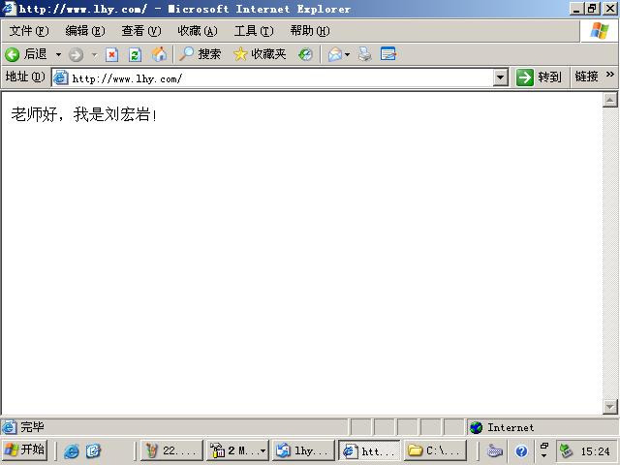

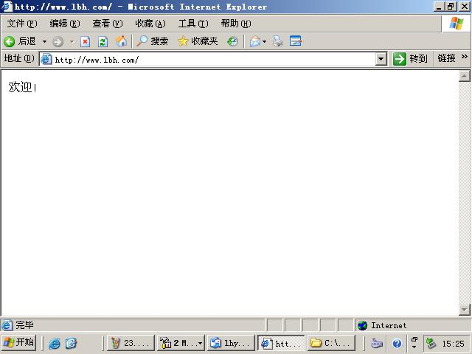

使用nslookup：

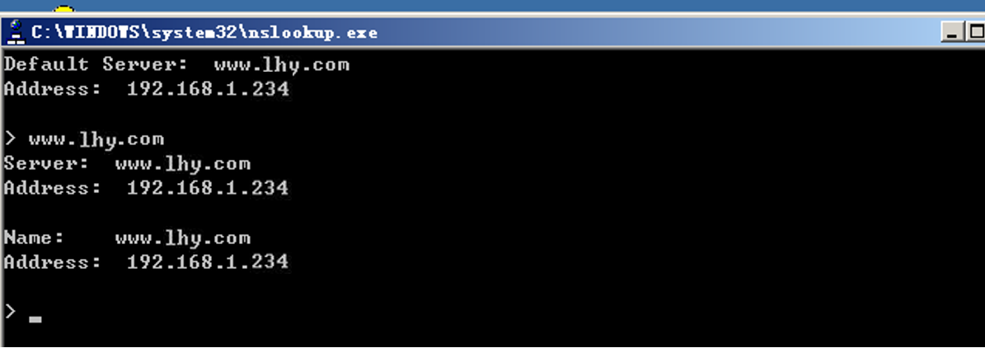

1. FTP服务器：

先在D盘下新建一个FTP文件夹，在其中放入一些文件。FTP服务器，右击“FTP站点”点击“新建”进入“FTP站点”，进行名称->ip、端口->ftp主目录->权限设置。

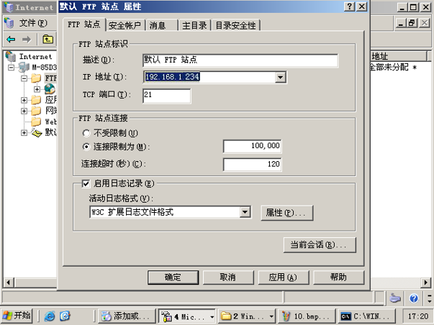

将IP地址改为192.168.1.246

将客户机和服务器的机子的ip设为受信任站点，这样通过ftp就可以进行上传和下载。

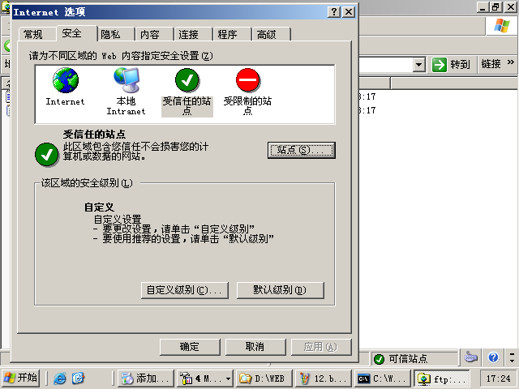

在客户端上登陆ftp服务器如果权限设置中勾选了“读”和“写”功能，则能够对服务器进行添加、删除、改写操作。

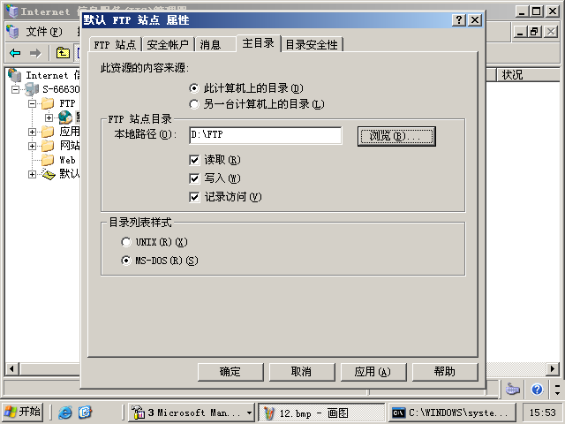

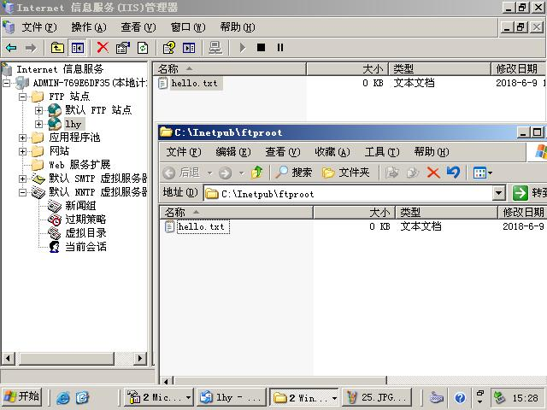

●POP3、SMTP

打开POP3先添加lhy.com的域名然后在这个域名下添加邮箱lhy2@lhy.com

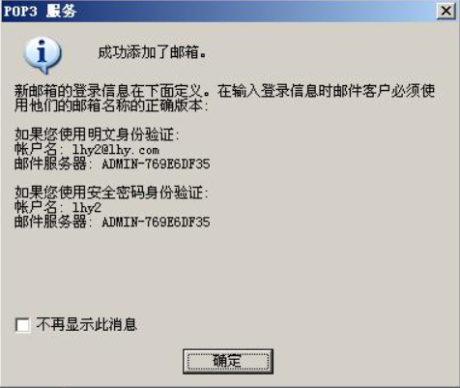

对outlook express进行设置，设置接受和发送邮件的服务器。

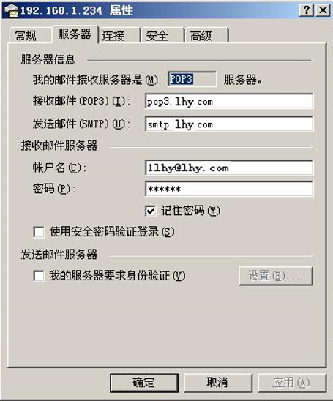

在dns中添加邮箱主机和邮件交换器、mail的主机和邮件。

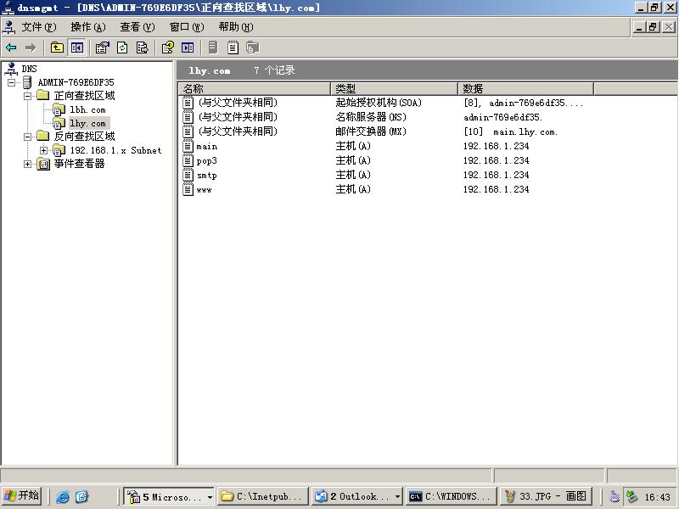

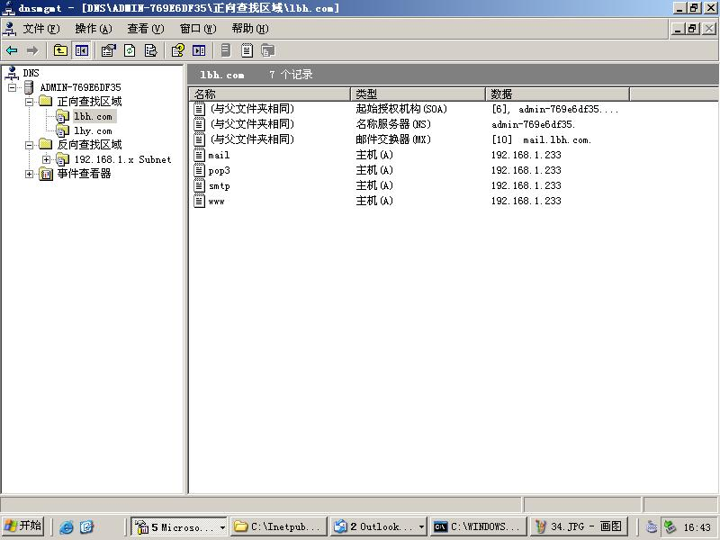

设置SMTP的服务器地址为本机地址192.168.1.234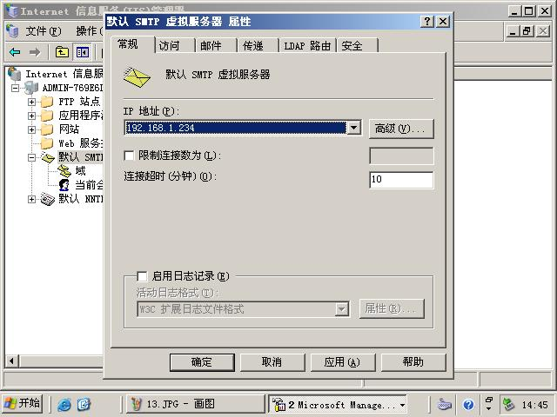

然后SMTP右击属性添加中继这样邮件就可以访问主机

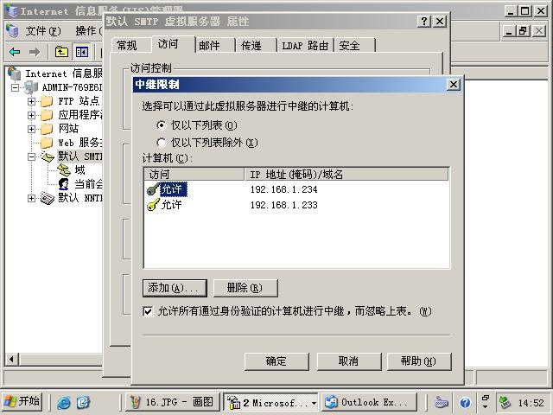

功能验证：接收和发送邮件

自己给自己发：

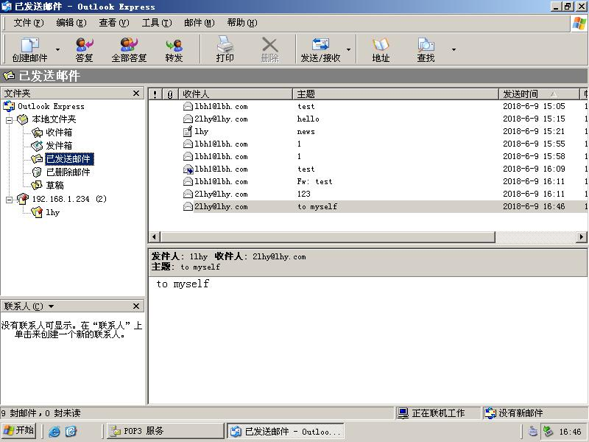

队友之间互发邮件：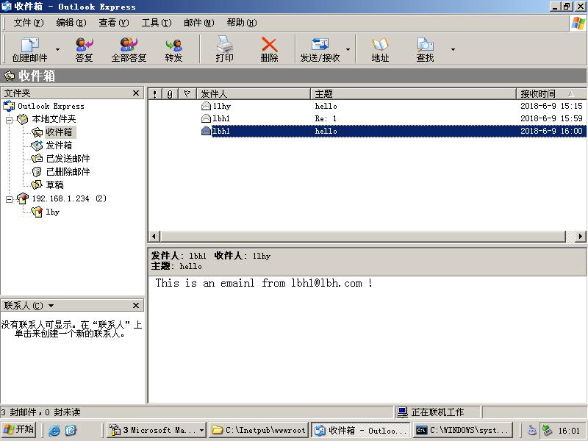

第一封来自自己，第二封来自另外一台主机。这才符合实际邮箱的功能。

●NNTP

1.在管理工具中进行nttp配置，新建虚拟服务并设置服务器地址。

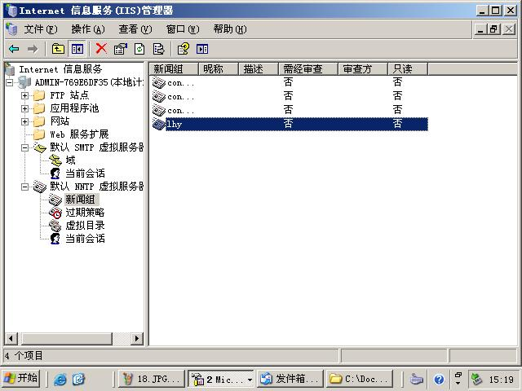

2.在outlook express上进行新闻组设定，添加新闻组功能

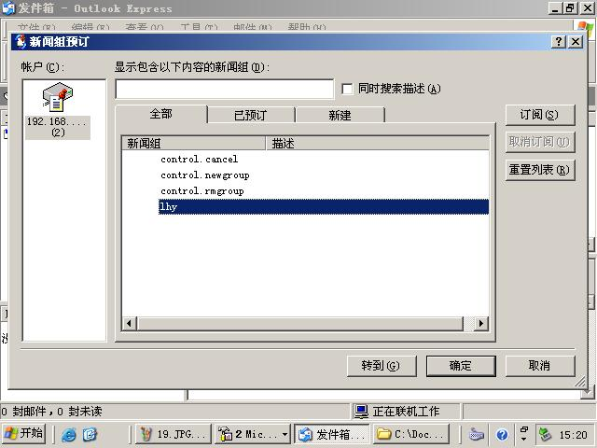

3.设置nttp服务器地址

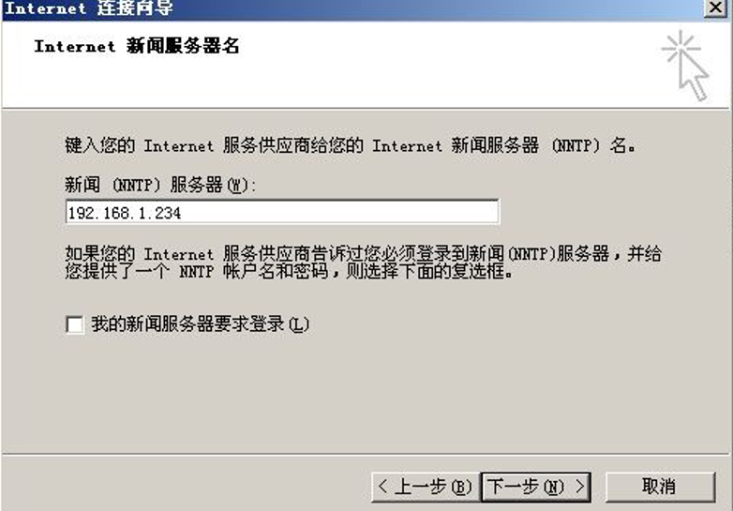

4.给自己写一封“新闻组”邮件并发送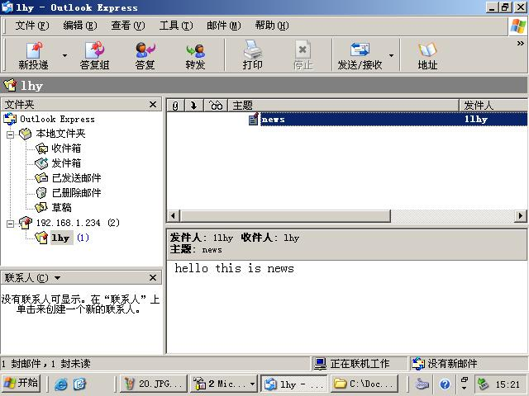

5功能测试：在试验中

6体会总结：

①FTP需要注意安全站点的设置，如果没有设置就不能进行上传和下载

②DNS域名解析设置完后可以用ping进行验证，ping一下互相的主机能不能通。

③SMTP需要从dns那边开始域名解析弄清楚，建立邮件交换器，还要将中继设置好，然后在进入pop设置建新域建邮箱。然后设置outlook登陆邮箱，设置好发送方和接受方等，然后就可以进行邮件发送了。

1. 应该先进行DNS服务器的实验再进行DHCP实验。